# Zookeeper组件

## ZooKeeper组件作用域算法分析

### 服务器集群问题分析

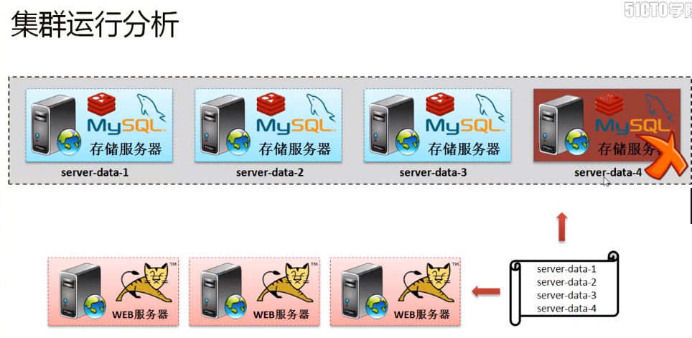

如果有一台mysql服务宕机了，那么web端调用的服务列表信息该如何修改？在实际的项目运行中，web服务器也可能有多台，那么以十台web服务器为例，如果某一台mysql服务器宕机了，那么将所有的服务器的列表信息以文本文件的方式保存在各个web服务器上，那么此时将会造成一个无法使用的困境。

为解决这样的窘境，往往需要时用一些公共的资源。

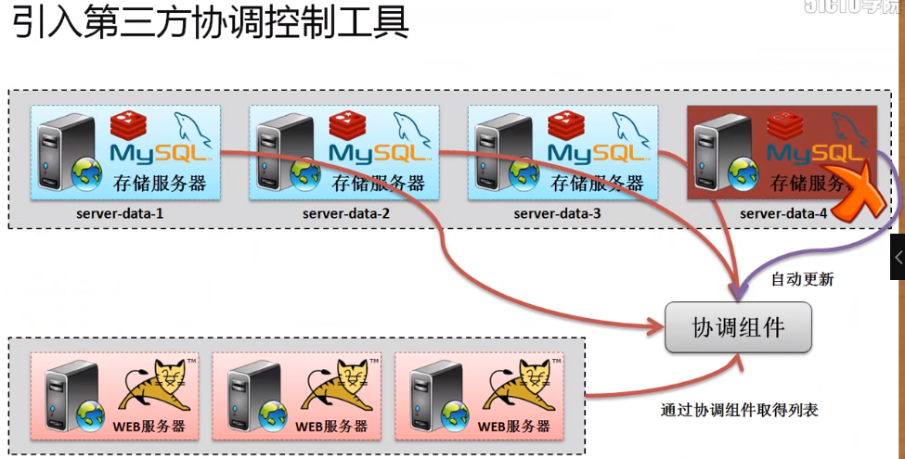

如果突然有台主机宕机了，则在整个协调组件上进行服务器列表的动态更新。这样就可以避免web服务器调用已经宕机的服务。

所以这种协调一致性的组件最好的是开源的Apache ZooKeeper组件。

### ZooKeeper简介

ZooKeeper组件官方下载站点：<https://zookeeper.apache.org/>

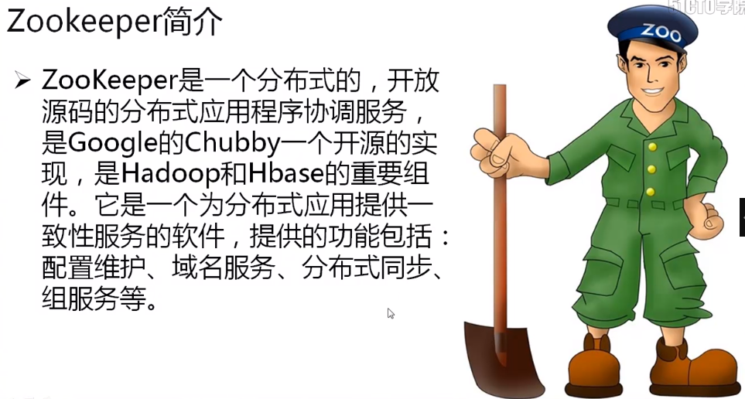

简单解释：所有主机信息或你嗦需要的服务信息都依托ZooKeeper进行保存。

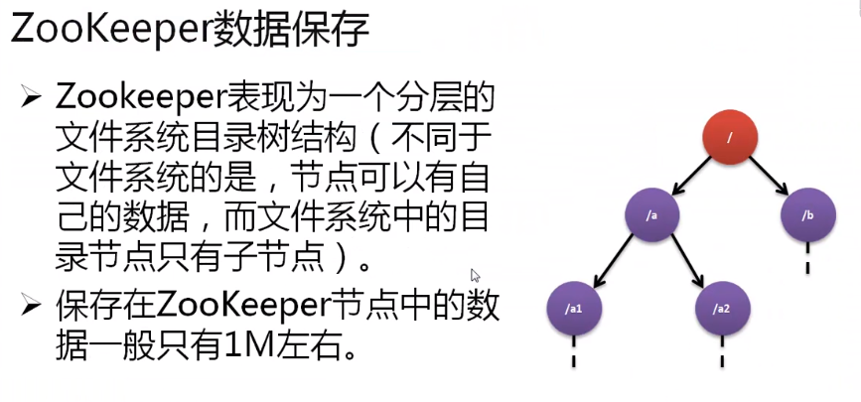

ZooKeeper严格来讲是根据节点的层级关系来进行数据保存处理的，在ZooKeeper之中最大的节点为根节点“/”，根节点下可以有无数个子节点和孙子节点：

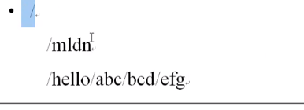

在ZooKeeper进行数据保存的时候保存的都是关键信息，例如：服务器地址、端口号、接口名称。特别说明不要存储中文。

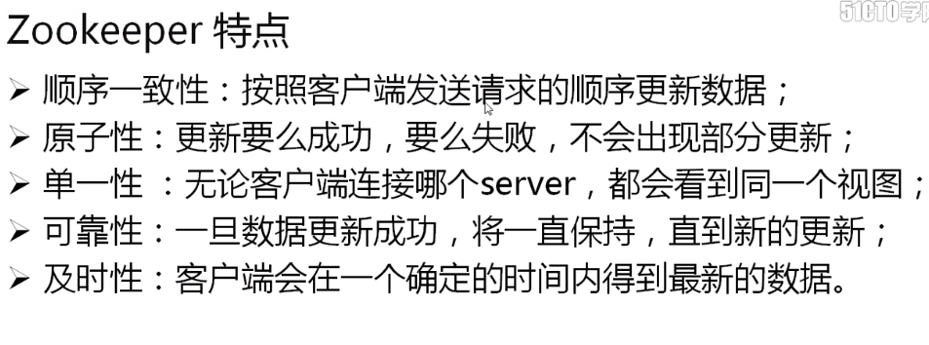

如果每台服务器上都设置了统一的ZooKeeper,那么设置存储的数据所有ZooKeeper节点共享。

### Paxos算法

## ZooKeeper安装与配置

## 使用java操作ZooKeeper

## ZooKeeper开发案例：服务列表